Záznam z jednání skupiny MUZOOS v KD Rýdeč dne 19. 7. 2023

Účastníci:
Petr Karlíček, Archiv města Ústí nad Labem
Martin Krsek, Muzeum města Ústí nad Labem
Petr Kůstka, starosta obce Malečov
Pavel Plánička, 3+1 architekti
Zdeněk Petr, iniciátor, koordinátor

V úvodu Petr Kůstka deklaroval podporu obce k přetvoření stávajícího KD Rýdeč na polyfunkční objekt MUZOOS včetně zajištění financování studie, kterou bude zpracovávat s. r. o. 3+1 architekti. Akce bude zahrnuta do strategického plánu obce na roky 2023 – 2027. Obec je připravena se podílet na provozu MUZOOS, např. zřízením příspěvkové organizace.

Po prohlídce prostor KD Rýdeč a diskuzi bylo dohodnuto následující:
- Pro potřeby MUZOOS řešit přízemí a 1. patro. Podkroví ponechat jako rezervu pro event. rozvoj do budoucna.
- Bude ctěna vnější podoba původního objektu (viz stav na pohlednici cca z roku 1910, kterou mají všichni zúčastnění k dispozici v e-podobě). Tzn. velikost a členění oken, výzdoba a struktura fasády.
- Vzhled interiéru řešit, s výjimkou expozice ZOOS a sociálního zázemí, v duchu 1. poloviny 20. století.
- Využití přízemí: intertaktivní expozice ZOOS (přítmí, dotykové displeje, horizontální a vertikální dataprojektory, hlasové (třeba i něco v němčině) vjemy; inspirace: Muzeum nové generace Žďár nad Sázavou); expozici umístit v dnes nevyužité části. Půdorys restaurace s kuchyní zachovat.
- Prostor expozice ZOOS co nejvíce otevřít, žádné malé místnosti. Odstranit nenosné příčky. Vybrané (pokud to bude nutné) nosné příčky nahradit nosníky pod stropem s uložením na bočních sloupech. Návrh Petr: na přiloženém půdorysu z roku 1993, než se prostor předělával do dnešního stavu, se jako vhodné jeví odstranit minimálně příčku mezi skladem uhlí a skladem piva, na jehož místě by mohlo být turistické informační středisko s pokladnou (vybírat vstupné?). Zvážit i jinou dispozici WC tak, aby prostor expozice ZOOS byl co největší a zároveň se podařilo umístit výtahovou šachtu (viz bod 6).
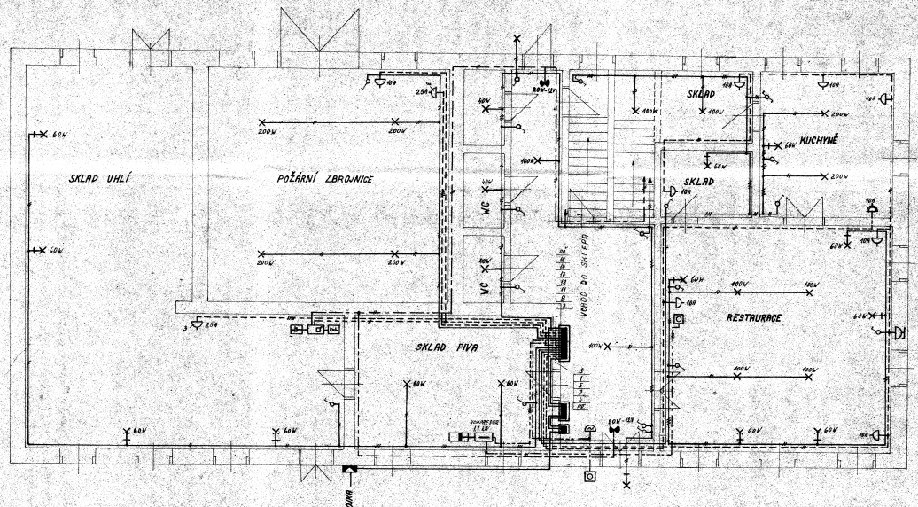

- Pro bezbariérový přístup do vyšších pater instalovat výtah. Vzhledem k tomu, že by měl, v případě event. využití podkroví v budoucnu, propojovat přízemí právě s podkrovím, jako vhodná varianta se jeví umístit výtahovou šachtu v půdorysu objektu se strojovnou pod výtahem. Pozn. Petr: při umístění výtahu vně pláště budovy by bylo velmi problematické (zásah do střechy apod.) jeho propojení s podkrovím. Zároveň by se narušila celistvost objektu.
- Využití 1. patra: sál zachovat pro možnost jeho multifunkčního využití: přednášky, semináře, výstavy, společenské akce (promítání filmů, koncerty, svatby, plesy, rodinné oslavy apod.). Ve zbývající prostoru 1. patra vybudovat prostou turistickou ubytovnu se samostatným sociálním zázemím (společné pro všechny ubytované). Pozn. Petr: zde zvážit, zda prostor ubytovny nerozšířit a „jedno okno“, které je dnes schované za plentou na podiu sálu.
- V rámci studie řešit oddělení jednotlivých provozů objektu MUZOOS: expozice, restaurace, ubytování. Sál bude samozřejmě pod vlastním uzamčením.
- V rámci studie dále řešit:
  - izolaci sklepních prostor
  - odpadní vody
  - vytápění (s rezervou i pro budoucí event. využití podkroví po zateplení)
  - terénní úpravy okolí, parkoviště
  - přípojka pro obytný automobil (v kombinaci pro nouzové nabíjení baterií e-kol)
  - nabíjecí stanice pro elektromobily
  - stojan s nářadím pro kola

Pavel Plánička si od starosty Petra Kůstky převzal projektovou dokumentaci, kterou má obec k dispozici.

- S. r. o. 3+1 architekti zpracuje dokumentaci stávajícího stavu budovy v e-podobě a zároveň připraví první hrubý návrh studie jako podklad pro další jednání skupiny MUZOOS před definitivním zpracováním studie.

- Schůzku pro další jednání ke studii (viz bod 10) svolá s. r. o. 3+1 architekti.
Termín: nejpozději 6. 10. 2023
Zodpovídá: Pavel Plánička

- Po projednání návrhu studie (viz body 10 a 11) bude mezi obcí Malečov a 3+1 architekti, s. r. o. uzavřena smlouva o dodání studie s termínem a částkou dle cenové nabídky ze 17. 4. 2023.

V Malečově dne 20. 7. 2023
Zaznamenal: Zdeněk Petr

Pod čarou:
Zdeněk Petr si na základě zprostředkování Martinem Krskem v Muzeu města Ústí nad Labem dne 19. 7. 2023 v odpoledních hodinách prohlédl varianty plastické 3D makety (jen) okresu Ústí nad Labem (zpracováno již za bolševika) a také 3D maketu z vrstev kartonu významné části Českého středohoří (zpracováno neznámým autorem v první polovině 19. století). Rozměr exponátu včetně zasklení je cca 115 x 215 cm. Pokud by to šlo, ideální předmět do expozice ZOOS!

